Лекция 14

Травматизм при чрезвычайных ситуациях
14.1. Оказание первой доврачебной помощи.
14.2. Первая помощь при кровотечениях, переломах костей, вывихах суставов и ранениях.
Статистическими исследованиями установлено, что вероятность гибели человека, попавшего зону ЧС, может быть снижена с 0,6 до 0,1 за счет оказания своевременной первой помощи. Оптимальный срок оказания первой помощи – до 30 минут после получения травмы. При остановке дыхания это время сокращается до 5 минут. Важность фактора времени определена тем, что среди лиц, получивших первую помощь в течение 30 минут после травмы, осложнения возникают в 2 раза реже, чем у лиц, которым этот вид помощи был оказан позже. Отсутствие помощи в течение 1 часа после получения травмы увеличивает количество смертельных исходов среди тяжело пораженных на 30%, до 3-х часов – на 60%, до 6 часов – на 90%. Среди причин смертности на первом месте находится травма, не совместимая с жизнью, на втором – травматический шок, на третьем – острая кровопотеря.

Травмы
Травмы — это повреждения тканей и органов человека, возникающие под воздействием внешних факторов: переломы конечностей и вывихи суставов, ранения мягких тканей и ссадины кожи, повреждения внутренних органов и многие другие воздействия, приводящие к нарушению целостности и функций тканей и органов.
Первая помощь — это комплекс действий, направленных на сохранение жизни пострадавшего, предупреждение осложнений травмы и правильное оказание различных медицинских мероприятий до прибытия врача. Поэтому жизнь пострадавшего и дальнейшее развитие патологических процессов во многом зависят от времени оказания первой помощи на месте происшествия и её качества.
Любая травма, помимо местного повреждения тканей, может вызывать общие изменения в организме (нарушение деятельности сердечно-сосудистой системы, дыхания, обмена веществ). Эти явления возникают вследствие раздражения центральной нервной системы, кровопотери, повреждения жизненно важных органов или отравления. При обширных и сильно болезненных повреждениях, сопровождающихся значительной кровопотерей, общее состояние пострадавшего резко и быстро ухудшается.
Открытые повреждения, или раны, — это нарушение целостности кожи и слизистых оболочек.
Внутренние повреждения характеризуются внутренним кровотечением (в грудной клетке, брюшной полости, полости черепа).

Кровотечения
Кровотечение - истечение крови из кровеносных сосудов при нарушении целости их стенки. При открытых повреждениях всегда возникает кровотечение. Кровь может вытекать из артерий, вен, капилляров и паренхиматозных тканей. В зависимости от источника различают соответствующие виды кровотечений: артериальные; венозные; смешанные; капиллярные; наружные (кровь поступает в наружную среду); внутренние (кровь поступает внутрь организма): паренхиматозные (при повреждении печени, селезенки); скрытые.
При повреждении крупных артерий (подмышечной, плечевой, бедренной, подколенной) кровь вытекает струёй, быстро и в большом количестве. Поскольку артериальная кровь находится под высоким давлением, без своевременной остановки кровотечения человек может погибнуть в течение нескольких минут. Артериальная кровь имеет ярко-алый цвет и вырывается из раны пульсирующей струёй или «фонтаном». Это кровь, насыщенная кислородом.
Венозное кровотечение характеризуется медленным, равномерным истеканием крови. Давление в венах значительно ниже, а цвет крови тёмно-красный, вишнёвый. Венозная кровь поступает к сердцу, поэтому такое кровотечение также опасно.
При травматическом кровотечении нередко наблюдаются общие явления: обморок и синдром острой кровопотери. Пострадавший с острой кровопотерей бледен, покрыт холодным потом, безучастен к окружающему, обычно вял, говорит тихим голосом, жалуется на головокружение, потемнение перед глазами при подъеме головы, отмечает сухость во рту, просит пить. При отсутствии помощи и продолжающемся кровотечении может наступить смерть. В условиях оказания первой помощи возможна только временная или предварительная остановка кровотечения на период, необходимый для доставки пострадавшего в лечебное учреждение.
К способам временной остановки кровотечения относятся:
1.Придание поврежденной части тела возвышенного положения по отношению к туловищу.
2.Прижатие кровоточащего сосуда в месте повреждения при помощи давящей повязки. 3.Остановка кровотечения фиксированием конечности в положении максимального сгибания или разгибания в суставе.
4.Пальцевое прижатие артерии. 5.Круговое сдавливание конечности жгутом.
Артериальное: Артерии - кровеносные сосуды, несущие кровь от сердца к органам. Наиболее опасны ранения крупных артерий - бедренной, плечевой, сонной; в этих случаях смерть может наступить в считанные минуты. (Рис. 1): изливающаяся кровь ярко-алого цвета, кровь бьет сильной пульсирующей, в ритме сердечных сокращений струей; большое кровавое пятно на одежде или лужа крови возле пострадавшего; наличие достаточно глубокой раны;

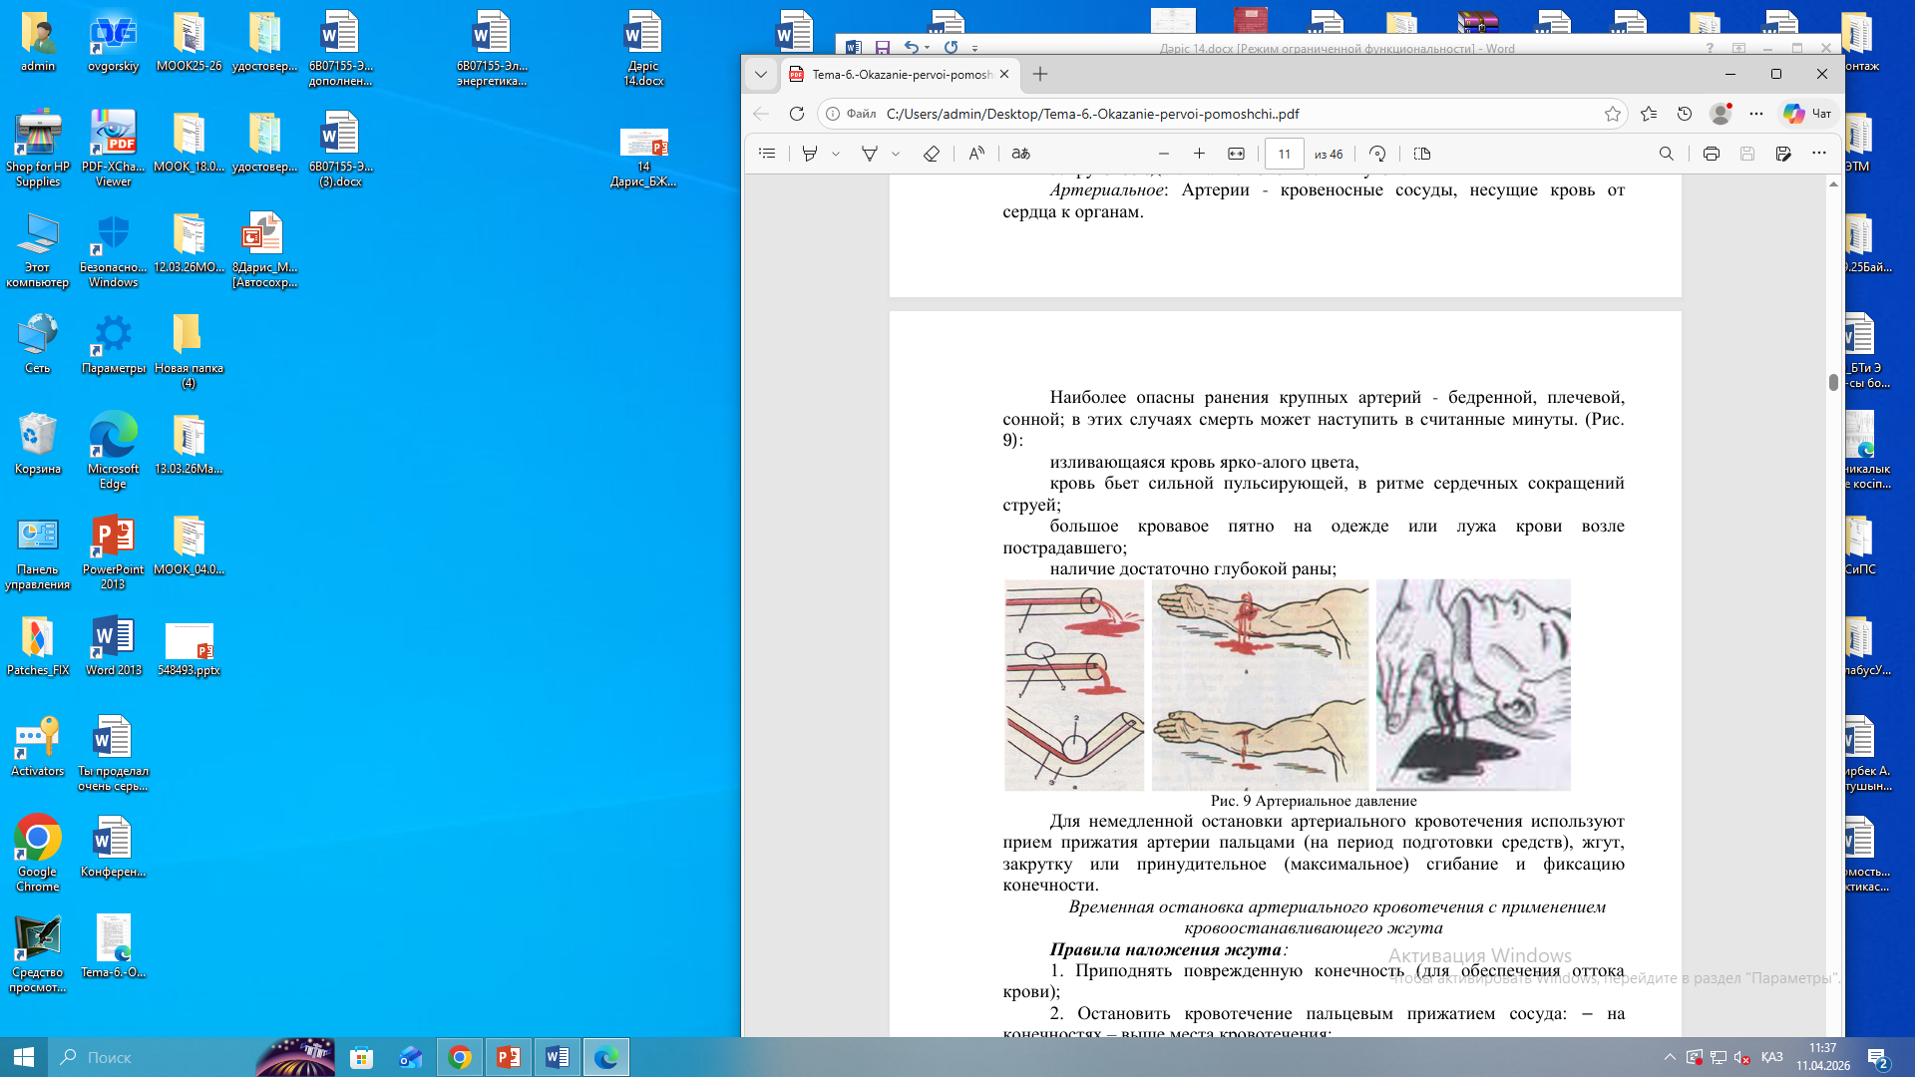
Рис. 1 Артериальное давление
Жгут на шею накладывают без контроля пульса и оставляют до прибытия врача (нельзя освобождать!).

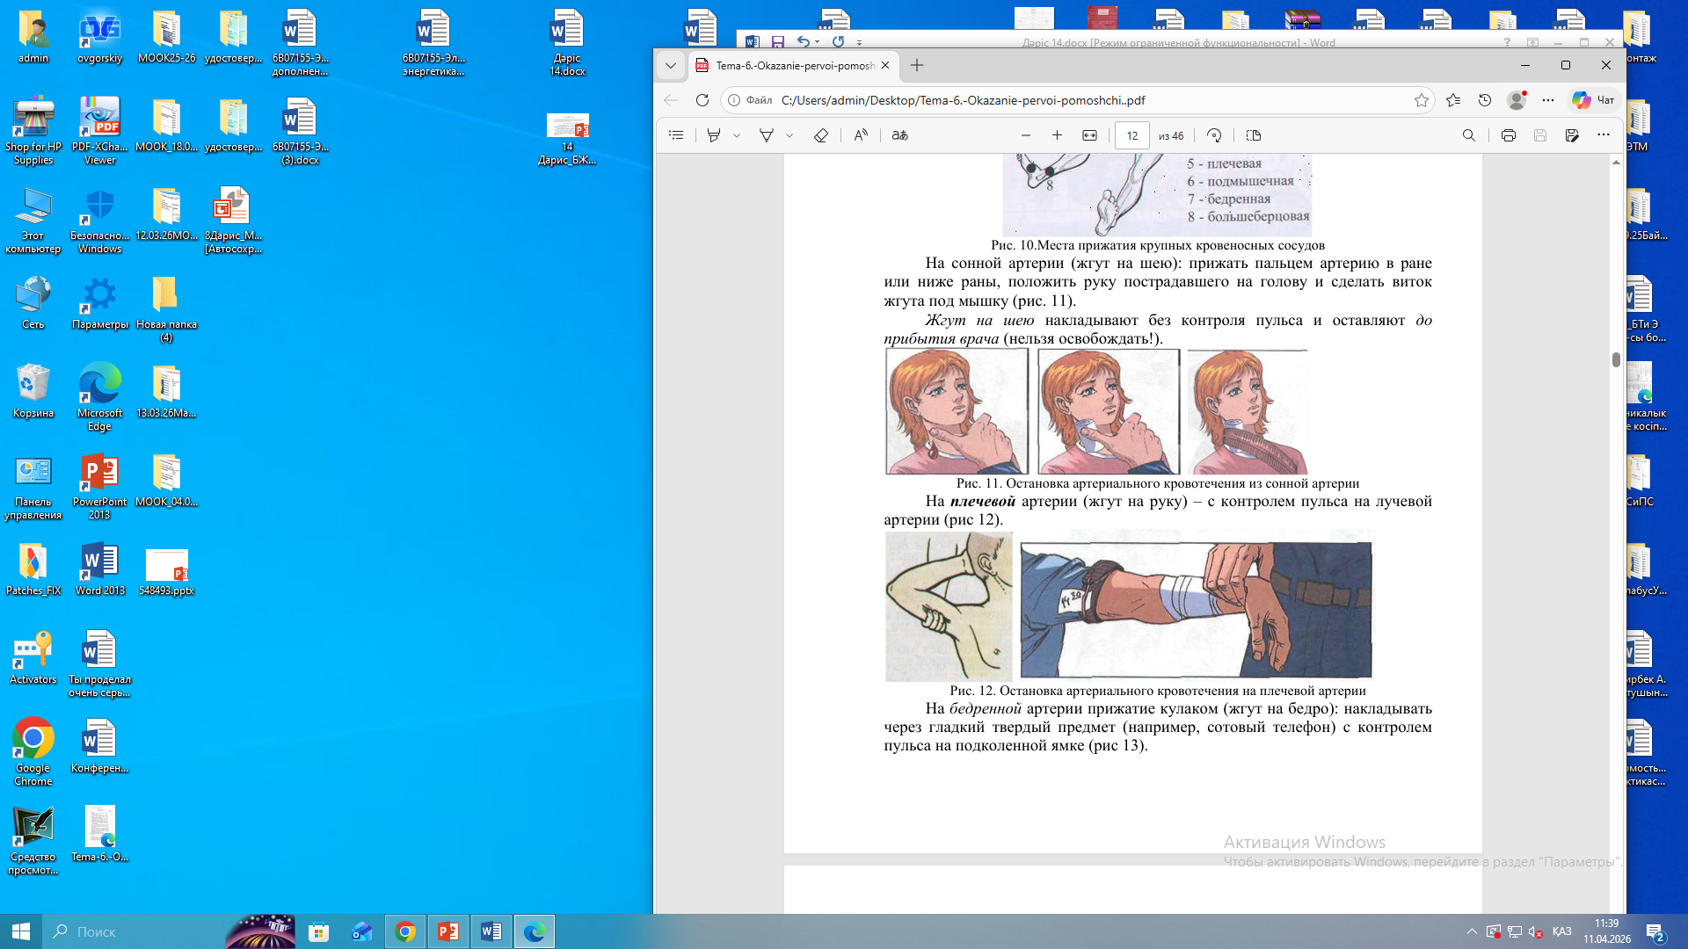

Рис. 2. Остановка артериального кровотечения из сонной артерии.
На плечевой артерии (жгут на руку) – с контролем пульса на лучевой артерии (рис 3).



Рис. 3. Остановка артериального кровотечения на плечевой артерии.
На бедренной артерии прижатие кулаком (жгут на бедро): накладывать через гладкий твердый предмет (например, сотовый телефон) с контролем пульса на подколенной ямке (рис 4).

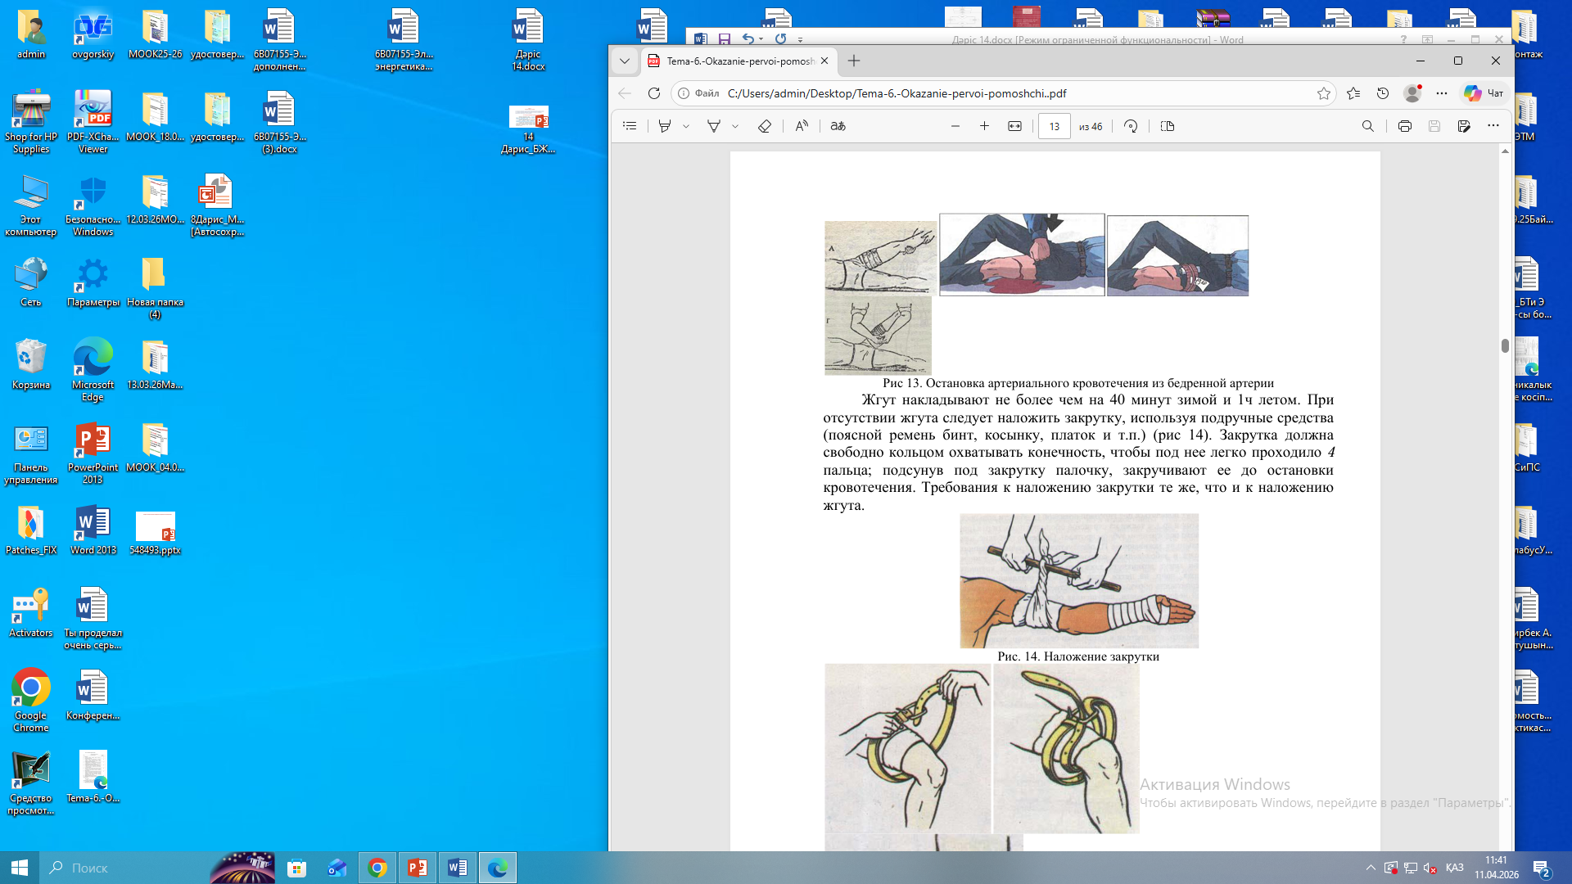

Рис.4 . Остановка артериального кровотечения из бедренной артерии.

Жгут накладывают не более чем на 40 минут зимой и 1ч летом. При отсутствии жгута следует наложить закрутку, используя подручные средства (поясной ремень бинт, косынку, платок и т.п.) (рис 4). Закрутка должна свободно кольцом охватывать конечность, чтобы под нее легко проходило 4 пальца; подсунув под закрутку палочку, закручивают ее до остановки кровотечения. Требования к наложению закрутки те же, что и к наложению жгута.
Первая помощь при внутренних (скрытых) кровотечениях.
Внутренние (скрытые) кровотечения – в замкнутые полости тела возникают главным образом в результате повреждения внутренних органов (печени, легкого и др.), и кровь при этом не выделяется наружу.
Кровотечение в брюшную полость. Признаки: бледность; слабый частый пульс; жажда; сонливость; потемнение в глазах; обморок.
Кровотечение в грудную полость: Признаки: бледность; слабый частый пульс; жажда; сонливость; потемнение в глазах; обморок; сопровождается отдышкой.
Кровотечение в полость черепа Признаки: головная боль; нарушение сознания; расстройства дыхания; параличи.
Способы временной остановки внутреннего кровотечения: создание пострадавшему полного покоя; наложение на место возможного кровотечения холода (пузырь со льдом или холодной водой); быстрая эвакуация пострадавшего в лечебное учреждение.

Переломы костей
При внезапном переломе кости нарушается функция повреждённой части тела. Острые края и отломки кости могут повредить окружающие кровеносные сосуды и нервы, что приводит к кровотечению и тяжёлому состоянию пострадавшего. Если первая помощь не оказана своевременно, травма может осложниться и создать угрозу для жизни.
Переломы подразделяются на открытые и закрытые.
Наиболее опасны открытые переломы. При открытых переломах в ране могут быть видны отломки костей. Различают переломы без смещения костных отломков и со смещением костных отломков. Переломы, при которых образуются только два отломка, называются единичными, переломы с образованием нескольких отломков – множественными.
При авариях, катастрофах, землетрясениях и в очагах ядерного поражения могут быть множественные переломы нескольких костей. Наиболее тяжело протекают переломы, сочетающиеся с ожогами и радиационными поражениями. Переломы, возникающие в результате воздействия пули или осколка снаряда, называются огнестрельными. Для них характерно раздробление кости на крупные или мелкие осколки, размозжение мягких тканей в области перелома или отрыва части конечности.
Основные признаки переломов: резкая боль, усиливающаяся при движении; припухлость; кровоподтек; ненормальная подвижность в месте перелома; нарушение функции конечности.
При открытом переломе нарушается целостность кожи и мягких тканей, кость может выступать наружу, образуется рана. В такую рану легко проникают микробы, что может привести к воспалению, а иногда и к воспалению костной ткани — остеомиелиту. Такие раны заживают медленно. Огнестрельные переломы также относятся к открытым.
Если кость повреждена в нескольких местах, перелом называют множественным. В результате тяжёлых травм пострадавший может потерять сознание (шок).
Первая помощь при переломах обязательно включает:
- освобождение пострадавшего от воздействия травмирующего фактора;
- наложение повязки;
- иммобилизацию (обездвиживание) повреждённой части тела.
По возможности на место повреждения прикладывают холод (лёд), дают обезболивающее средство и осторожно доставляют пострадавшего в медицинское учреждение.

Контрольные вопросы:
1.Что такое первая помощь?
2.Какие основные меры первой помощи оказываются при артериальном кровотечении?
3.Назовите основной вид помощи при внезапном переломе кости.
4.Что такое открытая рана и чем она опасна?
5.Какие виды кровотечений бывают и как их отличить?
6.Чем отличается артериальное кровотечение от венозного?
7.Какие признаки указывают на сильное кровотечение из крупной артерии?
8.Почему при переломах важно срочно провести иммобилизацию?
9.Что такое шок и при каких травмах он может возникнуть?
10.Какие действия нужно выполнить до прибытия скорой при переломе конечности?
11.Почему при открытом переломе важно предотвратить инфицирование раны?
12.Какие средства используются для остановки кровотечения?
13.Какие общие симптомы могут появляться при тяжелых травмах (кроме местной боли)?
14.Какие последствия может вызвать задержка оказания первой помощи при кровотечении?
15.Какие меры необходимо предпринять при подозрении на внутреннее кровотечение?

Краткие ответы на контрольные вопросы по первой помощи:
1. Что такое первая помощь?
Первая помощь — это срочные простейшие действия, направленные на спасение жизни и предотвращение ухудшения состояния пострадавшего до прибытия медиков.
2. Основные меры при артериальном кровотечении:
- Немедленно прижать артерию пальцем
- Наложить жгут выше раны
- Зафиксировать время наложения жгута
- Наложить стерильную повязку
3. Основной вид помощи при переломе:
Иммобилизация — обездвиживание повреждённой части тела.
4. Что такое открытая рана и чем опасна?
Открытая рана — это повреждение кожи с нарушением её целостности.
Опасна инфицированием и кровотечением.
5. Виды кровотечений и как отличить:
- Артериальное — ярко-красная кровь, бьёт струёй
- Венозное — тёмная кровь, течёт равномерно
- Капиллярное — кровь сочится по всей поверхности
6. Отличие артериального от венозного:
Артериальное — сильное, пульсирующее, яркое
Венозное — более медленное, тёмное
7. Признаки сильного артериального кровотечения:
- Пульсирующая струя крови
- Быстрая потеря крови
- Бледность, слабость, возможная потеря сознания
8. Почему важна иммобилизация при переломах?
Она предотвращает смещение костей, уменьшает боль и риск повреждения сосудов и нервов.
9. Что такое шок и когда возникает?
Шок — это опасное состояние из-за сильной боли или кровопотери.
Возникает при тяжёлых травмах, ожогах, переломах.
10. Действия при переломе до скорой:
- Обездвижить конечность
- Наложить шину
- При открытой ране — обработать и перевязать
- Обеспечить покой
11. Почему важно предотвратить инфицирование?
Чтобы избежать воспаления, заражения крови и осложнений.
12. Средства для остановки кровотечения:
- Жгут
- Давящая повязка
- Стерильные бинты
- Тампоны
13. Общие симптомы при тяжёлых травмах:
- Слабость
- Головокружение
- Потеря сознания
- Бледность кожи
- Холодный пот
14. Последствия задержки помощи при кровотечении:
- Большая потеря крови
- Шок
- Смерть
15. Меры при подозрении на внутреннее кровотечение:
- Уложить пострадавшего
- Обеспечить покой
- Приложить холод
- Срочно вызвать скорую помощь
- Не давать есть и пить

Первая помощь при кровотечениях и ранениях.

Первая помощь при небольших поверхностных ранениях конечностей
Необходимо:
1. Успокоить пострадавшего;
2. При кровотечении наложить давящую повязку (рис 1).
3. Придать возвышенное положение поврежденной конечности.

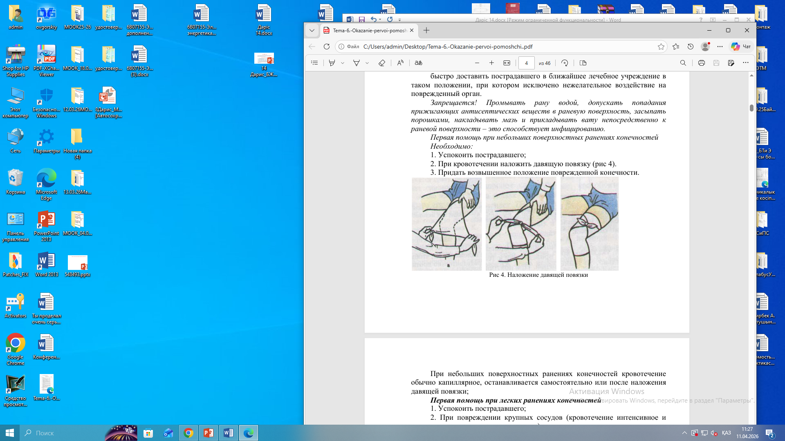
Рис 1. Наложение давящей повязки

При небольших поверхностных ранениях конечностей кровотечение обычно капиллярное, останавливается самостоятельно или после наложения давящей повязки.

Первая помощь при легких ранениях конечностей
1. Успокоить пострадавшего;
2. При повреждении крупных сосудов (кровотечение интенсивное и может угрожать жизни пострадавшего) наложить жгут или давящую повязку. Приложить записку с указанием времени;
3. Как можно быстрее дать обезболивающее: 2 таблетки растолченного анальгетика положить под язык (не запивать),
4. Освободить область ранения для перевязки. Обработать кожу вокруг раны и подручный (нестерильный) перевязочный материал дезинфицирующей жидкостью – йодом, спиртом, водкой. В полевых условиях допускается промывка раны перекисью водорода;
5. Накрыть рану стерильной салфеткой, полностью прикрыв края раны. Не касаться руками той части салфетки, которая прикладывается к ране;
6. Прибинтовать салфетку или прикрепить ее лейкопластырем. Если есть индивидуальный перевязочный пакет, воспользоваться им (рис. 5). Необходимо следить, чтобы грязь не попала в рану и на перевязочный материал;
7. Укрыть пострадавшего, дать чай.

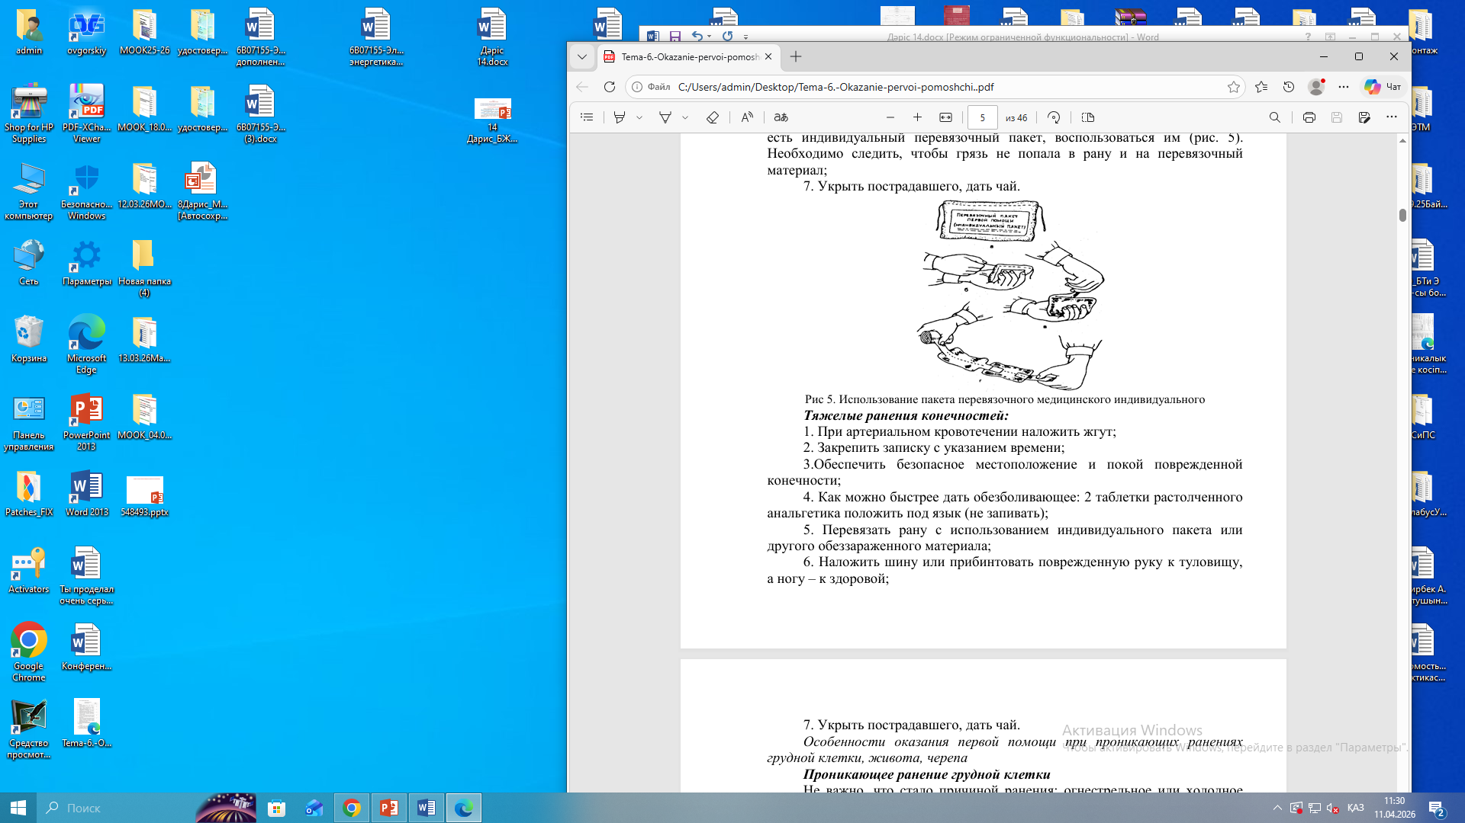

Рис 2. Использование пакета перевязочного медицинского индивидуального

